Spelejä vietettiin viikonloppuna

Spelit järjestettiin tänä vuonna 49. kerran. Ensi vuonna juhlitaan Spelien 50-vuotisjuhlaa.

Perjantaina 6.8. oli Spelien avajaiset. Avajaispäivänä esiintyivät mm. Tallari, Seinäjoen 2-riviset, Jalasjärven 2-riviset. Perjantaina tapahtumassa oli myös Anja Hinkkasen säestämä yhteislaulutilaisuus.

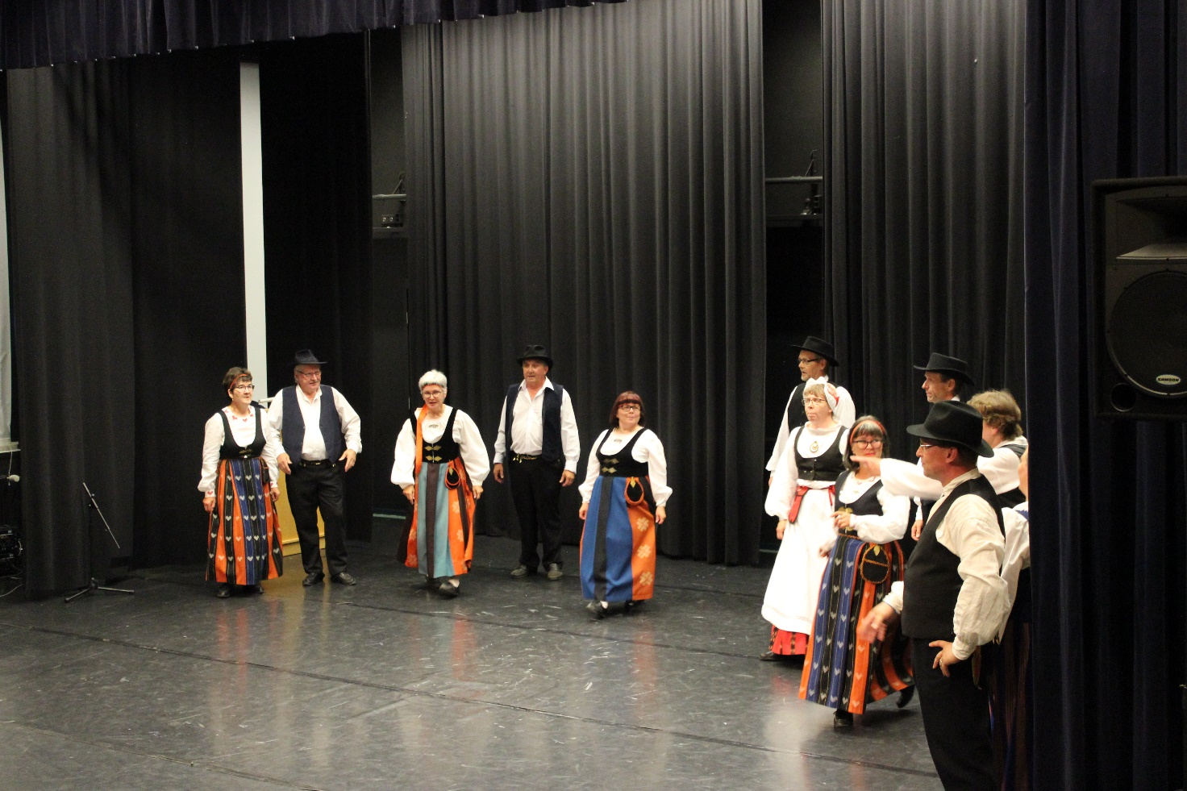
Kuvateksti: Vuosien 2020–2021 Speliyhtye Vinteliska esiintyi Speleissä lauantai iltana. Vinteliska on Kuortaneen Ylijoen Nuorisoliiton aikuisten kansantanssiryhmä, joka on toiminut noin 40 vuotta.

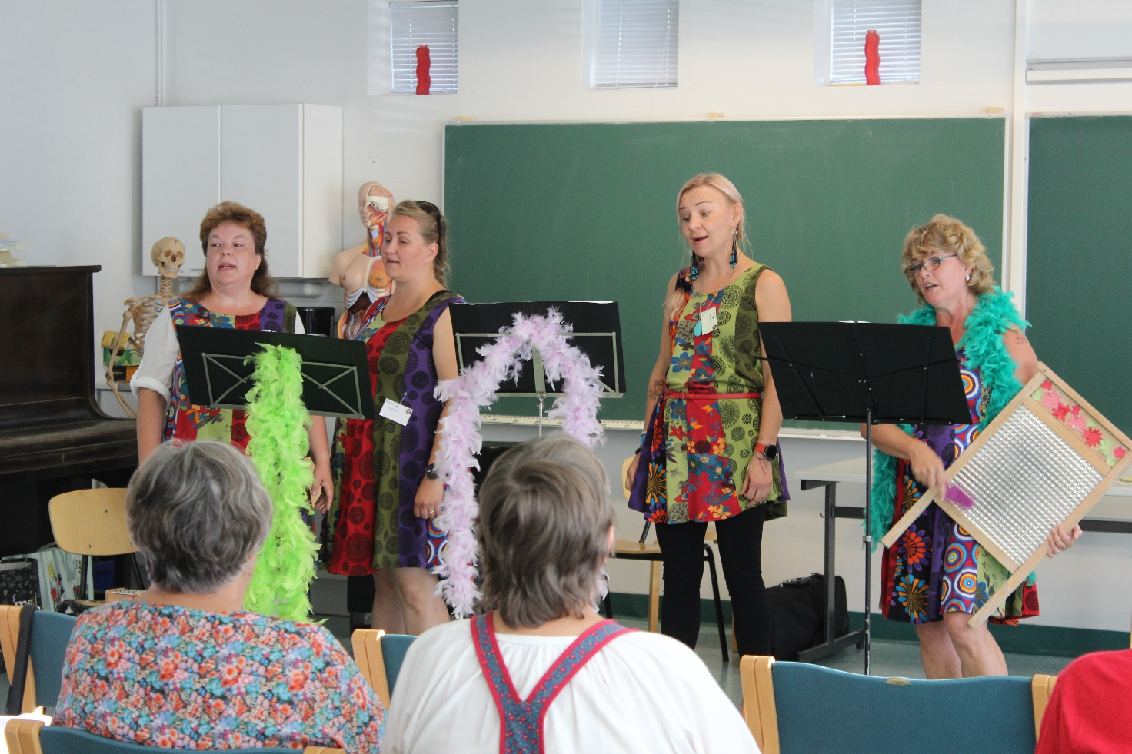
Kuvateksti: Kuortanelaisten naisten nelihenkinen yhtye Folkkanat esittivät omia sekä muiden kappaleita tapahtumassa. Soittimina käytettiin mm. pyykkilautaa.

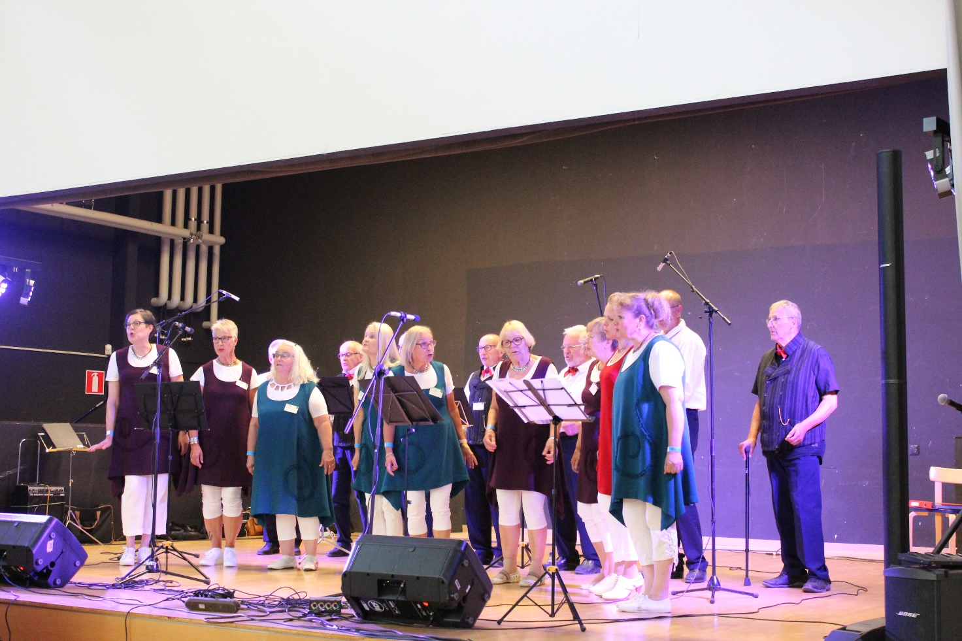
Kuvateksti: Marit ja Mikot esiintymässä lauantaina.
Lauantaina tapahtumassa esiintyivät myös Marit ja Mikot. Marit ja Mikot ovat ilmajokinen kuoro. Kuoro on suomen ensimmäinen viihdekuoro ja sen on perustanut musiikkineuvos Lasse Lintala vuonna 1965, kuoro on tänä vuonna toiminut yhtäjaksoisesti 53 vuoden ajan. Kuoron taiteellisina johtajina toimivat tällä hetkellä Erkki Rajamäki sekä toisena johtajana on vuodesta 2016 toiminut Antti Purola. Marien ja Mikkojen tuotanto on suurimmaksi osaksi omaperäistäpohjalaista tuotantoa. Viimeisin heidän julkaisunsa on ilmestynyt vuonna 2015 ja se kantaa nimeä Yli kaiken maan. Cd sisältää hengellistä musiikkia.
- Olemme harjoitelleet paljon näitä kappaleita, joita esitämme tänään täällä. Meiltä on tulossa syksyllä uusi levy, jota olemme nyt koronan aikana työstäneet, paljastaa kuoron taiteellinen johtaja Rajamäki esiintymisen aikana yleisölle.

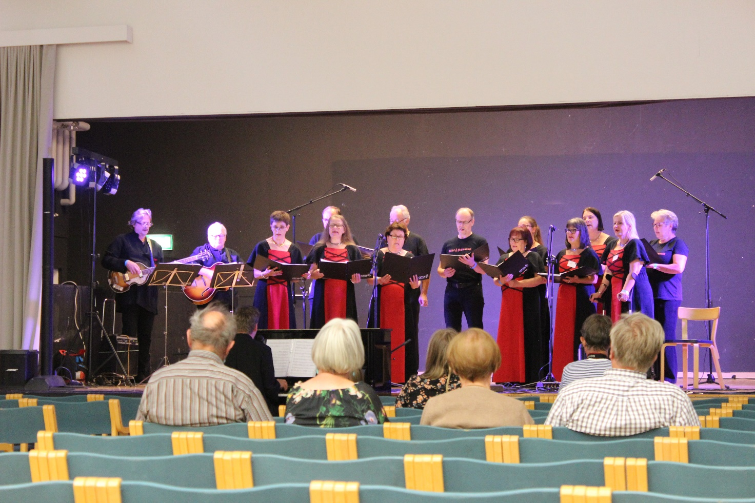
Kuvateksti: Alavutelainen Tiilat ja Pelimannit- kuoro lavalla.

Vuonna 1975 perustettu neliääninen, mies- ja naisääninen eteläpohjalainen kokoonpano Tiilat ja Pelimannit kuoro esittivät alavutelaista perinnettä kunnioittavaa uutta suomalaista kansanmusiikkia. Kuoron soittimistoon kuuluu haitari, kitara, basso, huilu, viulu, trumpetti ja piano, mutta kaikkia soittimia ei kuultu Spelien aikana. Suurin osa heidän tuotannostaan on Tiila Ilkan muistiin kirjoittamia lauluja, mutta kuorolla on myös alavutelaisen kirjailijan Arto Juurakon tuotantoa esityksissään. Kappaleisiin on sävellykset ja sovitukset tehnyt kuoron musiikillinen johtaja, Hannu Antila, vuodesta 2003.

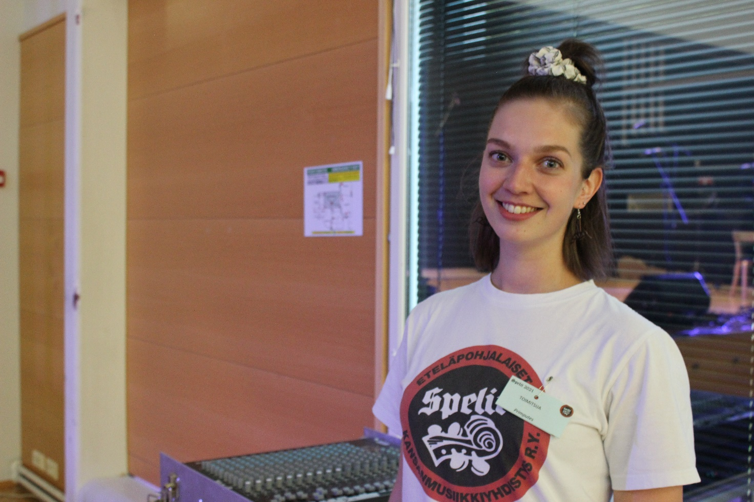
Kuvateksti: Julia Saarimäki on työskennellyt Speleissä monena vuonna vanhempiensa kanssa.
Työskentelyä Speleissä
- Olen ollut noin kymmenisen vuotta äänentoistohommissa. Nuorempana olen ollut myös keikalla kansantanssin osalta. Vanhemmat ovat Speleissä molemmat mukana, äitini on nuorisoseurojen puolesta kansantanssin osalta ja isäni on äänentoiston ja muun järjestämisen ohella Spelien puheenjohtaja, kertoo Julia Saarimäki.

Eteläpohjalaiset Spelit järjestettiin 6.8–8.8. välisenä aikana. Tapahtumaa vietettiin niin Etelä-Pohjanmaan opistolla kuin Piirin kesälavalla Seinäjoella. Piirin kesälavalla Seinäjoella tapahtuman päätöskonsertissa ja kansanmusiikkiyhdistyksen 50-juhlavuoden aloituskonsertissa esiintyivät Airi Hautamäki ja 2-riviset sekä Puolustusvoimien soittokunta.

